Módulo 1: Los costos y consecuencias de la Independencia de Chile: 1823 – 1830
Profesor Daniel Castillo - Historia de Chile
Obj. El objetivo de este módulo es que puedes identificar: 1) los problemas de que se suscitaron en Chile después de iniciada su vida republicana las características 2) las características de los nuevos actores sociales vinculados al poder político en nuestro país, 3) las ideas y visiones de esos actores para fomentar el desarrollo y crecimiento de nuestra nación.

El período comprendido entre 1823 y la Batalla de Lircay (1830), es un corto período de tiempo en donde la formación de la nación chilena estaba aún en ciernes.
Los costos económicos de la Guerra de la Independencia y la inexperiencia política de los dirigentes, produjo un ambiente de descontentos y opiniones dividas, el cual fomentó durante esta década la formación de bandos políticos completamente antagónicos. Otros problemas era la idea de colocar militares en la política (idea resistida por la aristocracia) y la necesidad de expulsar a la resistencia española en Chile (1826).

1. ¿Cuáles eran los problemas que enfrentaba Chile en su inicio republicano?

Partidos vinculados al Liberalismo:

Las tendencias políticas que disputarán el control del Estado:
A pesar de que la nación en su conjunto ganó la lucha por la independencia; sólo la aristocracia criolla tomará el protagonismo y el liderazgo del país.
Todas las posturas políticas concordaban en la estructura republicana para organizar el país. Sin embargo entre ellas existían sustanciales diferencias, entre estas se puede señalar:

Partidos de tendencia Conservadora:

Observa la siguiente imagen y responde:
2. ¿Qué tendencias políticas se ven enfrentadas en la gráfica?

3. ¿Qué es la aristocracia?

4. Señale dos características que posee una república (puede tomar como referencia la pág. 104 de su libro):

5. Señala tres probables discusiones que están debatiendo estos personajes:
1.-_________________________________________________________________
2.-_________________________________________________________________
3.-_________________________________________________________________
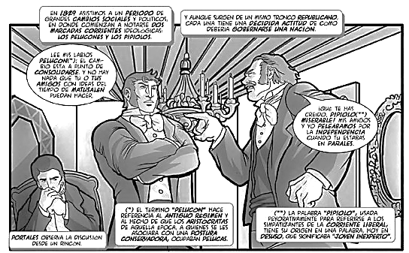
Algunas corrientes políticas de la misma época vinculadas al liberalismo o la tendencia conservadora son:
Nombre | Tendencia de tipo | Argumentos | Observaciones
Federalistas | Liberal | • La creencia en el federalismo como alternativa de desarrollo.  • El federalismo anula el autoritarismo del Poder Ejecutivo.  •El federalismo promueve la defensa contra las tiranías mediante la independencia de las provincias y el Gobierno directo del pueblo. | - Implementar el federalismo tal como se realizó en EE.UU. creando en las provincias de Coquimbo o Concepción, etc. Gobiernos federales representativos.  -Consolidar esta visión mediante la creación de una constitución. (1826).  - Esta visión federalista fracasa debido a la inestabilidad del país y a la inexperiencia política en las provincias.
Estanqueros | Conservadora | •respaldan la instauración de un gobierno fuerte y autoritario, que discipline al pueblo y que permita establecer un orden suficiente para poder ejercer el comercio. | - Esta corriente compuesta por comerciantes, tendrá como figura representativa a Diego Portales.
O´Higginistas: | Conservadora | Se apoyan en la idea de crear para la república un gobierno fuerte y centralizado. | Los defensores de esta tendencia son defensores de la labor de O´Higgins como Director Supremo, desean su retorno a Chile.

6. Observa los siguientes argumentos de los personajes y vincula su tendencia política.
 | Argumento | Tendencia
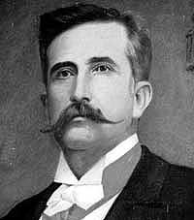 | “Con O´Higgins las cosas andaban bien, hasta que cayó en ese despreciable autoritarismo y nos empezó a aumentar las contribuciones económicas para pagar sus ideas y proyectos, yo sólo deseo un gobierno fuerte, estable, lejos de las discusiones con liberales inmaduros y que nos permitan a mí y a mis socios poder ejercer el comercio en paz.”
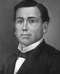 | “Consideramos que no es conveniente para nuestra naciente república la libertad de culto como lo muestra Europa, ya que esto generaría los mismos problemas de luchas religiosas que desangran a su sociedad;  Chile debe ser Católico, Apostólico y Romano.”
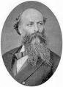 | “Estamos cansado de ver que el producto y los ingresos que generamos en nuestras provincias se vaya a la Santiago; debemos demostrarles que aquí en Coquimbo podemos gobernarnos así mismo,  Y no por la tiránica figura de un viejo general.”
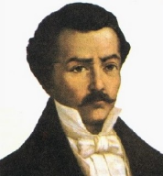 | “Hemos salido de la tiranía del rey de España y la idea de tener un gobierno autoritario, dirigido por las antojadizas ideas de un solo hombre secundado va en contra de la libertad que hemos ganado; por ello debemos fortalecer a nuestro Congreso, facultándolo de poder para contrapesar a un ejecutivo fuerte.”
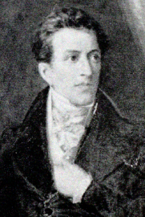 | “Chile es un país que recién comienza, sin embargo su sociedad, sí, ese bajo pueblo está lleno de pereza, vicios y pestilencias; necesitamos corregirlo de esa condición, y nosotros hemos sido llamados para educar a esa masa analfabeta, castigándolo (si es el caso) y volviéndolos a la moral y buenas costumbres.”
 | “Querido Esteban; las cosas en la nación no han estado del todo bien, las peleas y discusiones de esos miserables pipiolos es cosa de cada día, me indigna ver que ese Eulogio Astarruaga, sí, ese niño que hace unos años apenas podía ponerse de pié, hijo de nuestro amado amigo, con quien luchamos contra los españoles por la Independencia, hoy nos trate de pelucones indeseables, creyéndose él como heredero de los cambios que deberán venir sobre Chile; la verdad amigo extraño a don Bernardo, con él volveríamos a tener un gobierno estable y en paz, dale mis saludos y dile que en Chile hay muchos que creemos que el debería volver.”
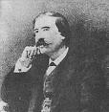 | “Estoy seguro mi querido amigo, que un día Chile será libre de la sombra de esos curas que detrás de sus rezos y clementes caras propician todo tipo de restricciones sobre nuestro país, ellos deberían quedarse donde les corresponde: en la Iglesia y no en los asuntos del Estado.”

7. Aplicación y comparación histórica: En el Chile de Hoy, aún hay ideas que se discuten ideas que vislumbran esa eterna lucha entre las ideas morales de características conservadoras y las de carácter liberales (hoy conocidas como progresistas). Señala tres discusiones del plano moral que son comunes observar en el Chile de hoy:
Problema | Tu argumento o el argumento conservador o liberal hoy existente:
Ejemplo: Pena de Muerte | La pena de muerte es necesaria para frenar el aumento de crímenes fuerte connotación y violencia.

8. PSU: Responde las siguientes preguntas tipo P.S.U
“La República es el sistema que hay que adoptar, pero sabe cómo Yo la entiendo para estos países. Un Gobierno fuerte, centralizador, cuyos hombres sean verdaderos modelos de virtud y de patriotismo, y así enderezar a los ciudadanos por el camino del orden y de las virtudes. Cuando se hayan moralizado, venga el Gobierno completamente liberal, libre y lleno de ideales, donde tengan parte todos los ciudadanos. Esto Yo lo pienso, y todo hombre de mediano criterio pensará igual.”
Ideas y confesiones de Portales. Editorial del Pacífico S.A. Santiago 1954. Pág. 145
Las ideas aquí propuestas corresponden a la siguiente tendencia:
- Federalistas.
- Liberales.
- O´Higginistas
- Conservadoras
- Alternativas A y B
- Alternativas A y D
- Ninguna de las anteriores.

